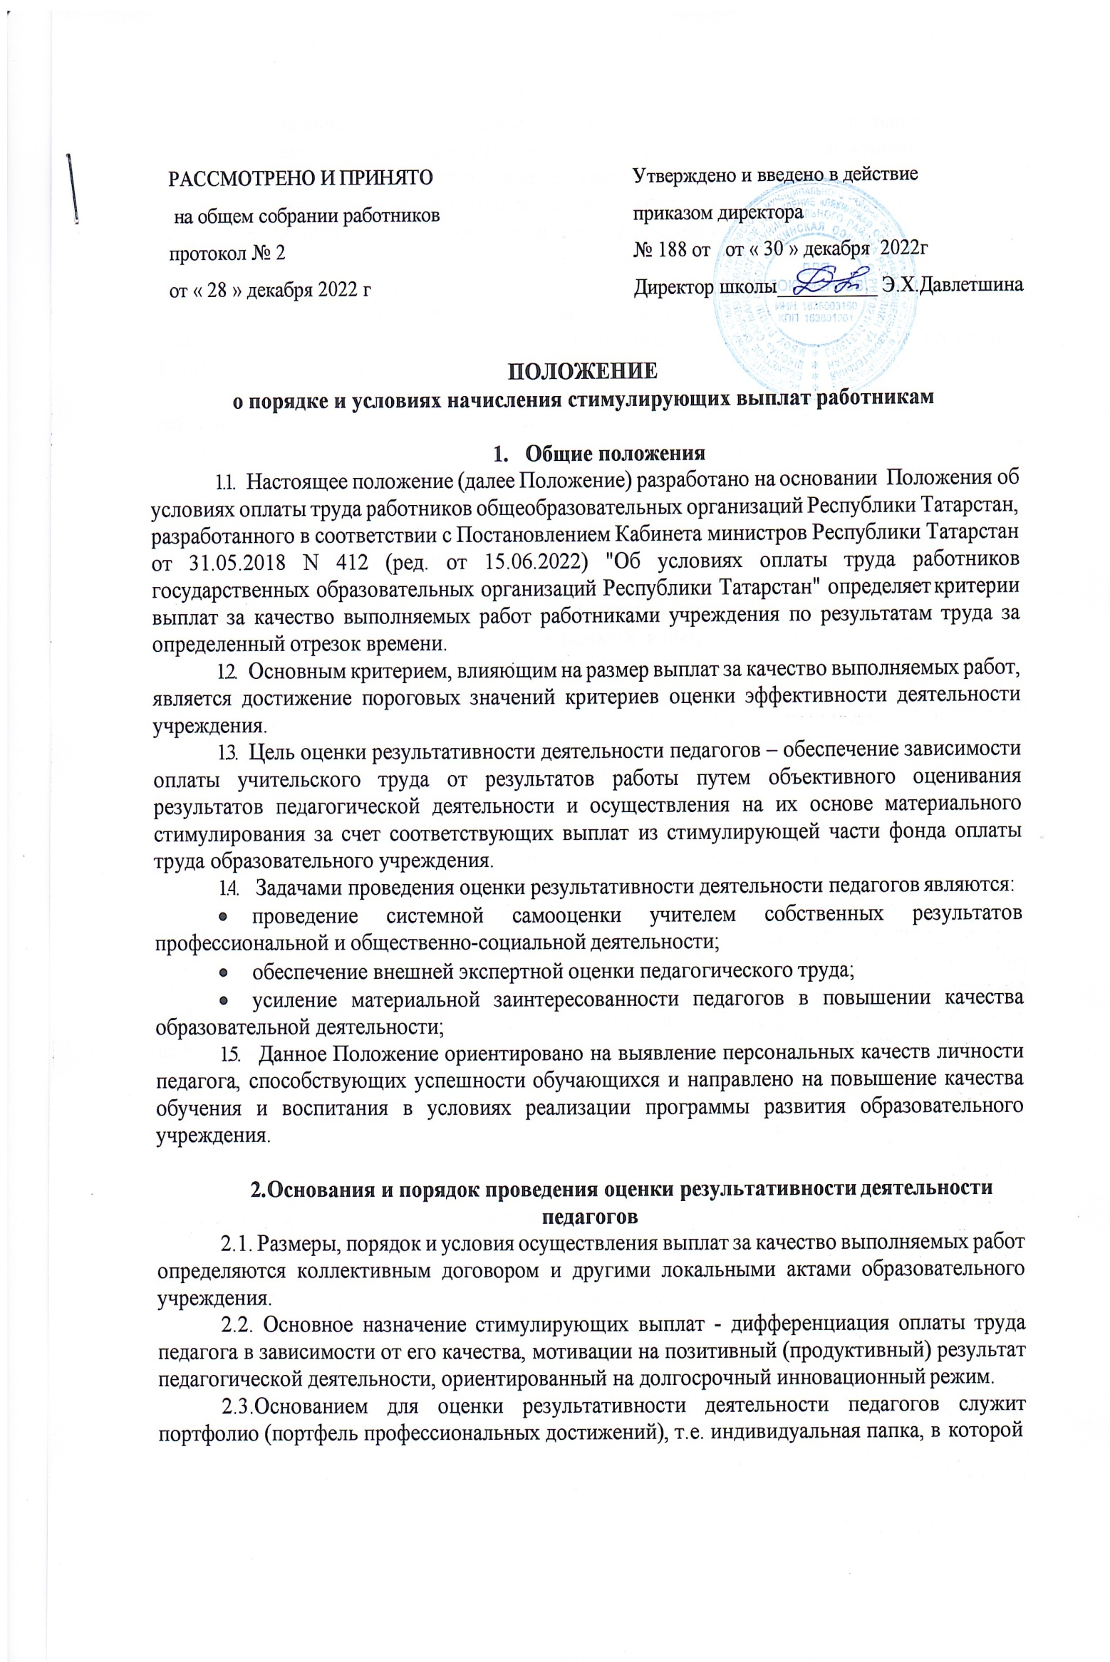
собраны личные профессиональные достижения в образовательной деятельности, результаты обучения, воспитания и развития учеников, вклад педагога в развитие системы образования за определенный период времени, а также участие в общественной жизни учреждения.
  - Портфолио заполняется педагогом самостоятельно в соответствии с логикой отражения результатов его профессиональной деятельности, на основе утвержденных настоящим Положением критериев и содержит самооценку его труда.
  - Для проведения объективной внешней оценки результативности профессиональной деятельности педагога на основе его личного портфолио в образовательном учреждении приказом руководителя по согласованию с профкомом создается Комиссия, состоящая из представителей администрации, руководителей ШМО, членов профкома.
  - Председатель Комиссии назначается или избирается сроком на 1 год и несет полную ответственность за работу Комиссии, грамотное и своевременное оформление документации.
  - Результаты работы Комиссии оформляются протоколами, срок хранения которых- 5 лет. Протоколы хранятся у руководителя образовательного учреждения. Решения Комиссии принимаются на основе открытого голосования путем подсчета простого большинства голосов.
  - В установленные приказом руководителя образовательного учреждения сроки (не менее чем за две недели до заседания Комиссии, на которой планируется рассмотрение вопроса о распределении стимулирующего фонда оплаты труда) педагогические работники передают в Комиссию собственные портфолио с заполненным собственноручно оценочным листом, содержащим самооценку показателей результативности, с приложением документов подтверждающих и уточняющих их деятельность.
  - Определяются следующие отчетные периоды:
- 1- сентябрь, октябрь, ноябрь, декабрь,
- 3- январь, февраль, март, апрель, май, июнь, июль, август
  - Комиссия в установленные сроки проводит на основе представленных в портфолио и оценочном листе материалов экспертную оценку результативности деятельности педагога за отчетный период в соответствии с критериями данного Положения.
  - Результаты экспертной оценки оформляются Комиссией в оценочном листе результативности деятельности педагога за отчетный период. Результаты оформляются в баллах за каждый показатель результативности.
  - Оценочный лист, завершающийся итоговым баллом учителя, подписывается всеми членами Комиссии, доводится для ознакомления под роспись педагогу и утверждается приказом руководителя.
  - Количество баллов одного педагога не должно превышать:
- учитель - 60 баллов;
- воспитатель -55 баллов;
- младший воспитатель - 35 баллов;
  - Новым сотрудникам баллы начисляются после 6 месяцев работы , исходя из результатов работы;
  - В случае несогласия педагога с итоговым баллом, педагог имеет право в течение двух дней обратиться с письменным заявлением в Комиссию, аргументированно изложив, с какими критериями оценки результатов его труда он не согласен.
  - Комиссия обязана в течение трех дней рассмотреть заявление педагога и дать письменное или устное (по желанию педагога) разъяснение (обсуждение обращения заносится в протокол Комиссии).
  - В случае несогласия с разъяснением Комиссии, педагог имеет право обратиться в КТС образовательного учреждения.

Критерии оценки деятельности педагогов
  - Критерии оценки эффективности деятельности по должности «учитель» делается на основании Приложения1
  - Критерии оценки эффективности деятельности по должности «воспитатель» делается на основании Приложения2
  - Критерии оценки эффективности деятельности по должности «младший воспитатель» делается на основании Приложения3

Приложение1
Критерии
оценки эффективности деятельности работников образовательных учреждений Сармановского МР Республики Татарстан

____________________________________________________________________________
(ФИО работника, должность)

МБОУ»Лякинская ООШ»

№ п/п | Наименование критерия | Единица измерения | Диапазон значений | Весовой коэффициент | Периодичность  изменения | показатели за истекший период (заполняется работником) | Оценочный балл учителя (заполняется комиссией) | Порядок расчета
Учитель
1 | Успеваемость обучающихся по итогам государственной итоговой аттестации и/или независимого оценивания образовательных результатов | % | 96-100 | 8 | годовая |  |  | N=(А/В)*100%, где А - число учащихся, справившихся с экзаменом, тестированием, годовой контрольной работой без неудовлетворительных оценок, В - общая численность обучающихся.  N-min  I= ------ * весовой коэффициент  max-min  I – отнормированный критерий;  N - фактическое значение критерия эффективности деятельности;  max - наилучшее значение критерия эффективности деятельности;  min - наихудшее значение критерия эффективности деятельности  Протоколы результатов государственной итоговой аттестации, классные журналы, отчет учителя о результатах годовой контрольной работы, независимого тестирования по предмету, проведенных администрацией учреждения или соответствующими органами управления образованием
2 | Качество знаний обучающихся: по итогам итоговой аттестации и/или независимого оценивания образовательных результатов | % | 60 - 100 | 10 | годовая |  |  | N=(А/В)*100% * K, где А - (число учащихся, справившихся на «4» и «5» с экзаменом, тестированием, годовой контрольной работой у конкретного учителя), В - общая численность обучающихся по предмету; К – коэффициент группы сложности предметов.  Для учителей русского языка и литературы, татарского языка и литературы, математики, родного языка, иностранного языка, математики, физики химии устанавливается коэффициент (К) = 1 (1 –я группа сложности);  для учителей истории, обществознания, права, биологии географии , экономики, астрономии, начальных классов устанавливается коэффициент (К) = 0,7 (2-я группа сложности);  для учителей физического воспитания, технологии, музыки. изобразительного искусства, черчения, ОБЖ) устанавливается коэффициент (К) = 0,5; (3-я группа сложности)  N-min  I= ------ * весовой коэффициент  max-min  I – отнормированный критерий;  N - фактическое значение критерия эффективности деятельности;  max - наилучшее значение критерия эффективности деятельности;  min - наихудшее значение критерия эффективности деятельности  Протоколы результатов государственной итоговой аттестации, классные журналы, отчет учителя о результатах годовой контрольной работы, независимого тестирования по предмету, проведенных администрацией учреждения или соответствующими органами отдела образования
3 | Динамика среднего балла по предмету по всем классам | % | 99 - 105 | 8 | Полугодовая |  |  | N=(А/В)*100%, где А - средний балл учащихся по предмету в отчетном периоде, В - средний балл учащихся по предмету в предыдущем периоде  N-min  I= ------ * весовой коэффициент  max-min  I – отнормированный критерий;  N - фактическое значение критерия эффективности деятельности;  max - наилучшее значение критерия эффективности деятельности;  min - наихудшее значение критерия эффективности деятельности  Отчет учителя по итогам учебной четверти (полугодия), классные журналы
4 | Подготовка обучающихся - призеров и дипломантов предметных олимпиад, конференций, конкурсов по предмету | единиц | 0-1 | 6 | полугодовая |  |  | При подготовке в отчетный период учащихся – победителей, призеров, дипломантов предметных олимпиад, конференций, конкурсов (только очно)  федерального уровня начисляется 6 баллов;  республиканского уровня - 4 балла  муниципального уровня –2 балла,  при отсутствии успешных результатов – 0 баллов.  (при наличии победителей по нескольким уровням, балл присваивается по наивысшему уровню)  Наличие документально зафиксированных призовых мест, Почетные грамоты, дипломы, благодарственные письма, приказы
5 | Организация внеклассной работы по предмету | единиц | 0–2 | 4 | Полугодовая |  |  | 4*F/N, где N – количество запланированных мероприятий; F – количество проведенных мероприятий.  План воспитательной работы, программы мероприятий, отчет учителя
6 | Участие в профессиональных конкурсах, грантах, научно-практических конференциях | единиц | 0-1 | 6 | квартально |  |  | За участие учителя в отчетный период в профессиональных конкурсах, грантах, конференциях (только очно)  федерального уровня начисляется - 6 баллов;  республиканского уровня - 4 баллов;  муниципального уровня – 2 балла,  при неучастии – 0 баллов  ( при участии по нескольким уровням, балл присваивается по наивысшему уровню)  Почетные грамоты, дипломы, свидетельства, сертификаты участника, приказы
7 | Наличие и уровень распространения передового педагогического опыта. | единиц | 0-1 | 6 | полугодовая |  |  | При наличии у учителя в отчетный период открытых уроков, мастер-классов, творческих отчетов, презентаций по обобщению передового педагогического опыта в рамках методических мероприятий (только очно)  федерального уровня начисляется - 6 баллов;  республиканского уровня - 4 балла;  муниципального уровня –2 балла,  школьного уровня - 1  при отсутствии передового педагогического опыта и форм его распространения - ноль баллов  (балл присваивается по наивысшему уровню)  План работы, приказы о проведении мероприятий, программы мероприятий
8 | Внеурочная деятельность | % | 50-100 | 6 | квартально |  |  | Проведение консультаций по графику и в срок, организация внеурочной деятельности по ФГОС, тьюторская деятельность, руководители ММО и КМО  По решению школы :  - внеурочная деятельность по ФГОС- 2;  - проведение консультаций по графику и в срок- 2 ;  - тьюторская деятельность- 1  - руководители ММО и КМО- 1;
9 | Участие в общественной и социально-значимой деятельности | единиц | 0-2 | 6 | полугодовая |  |  | По индивидуальному решению каждого учреждения (организация подвоза, работа с электронной почтой, сайтом школы, ответственный за информатизацию, охрана прав детства, общественный психолог, участие в спортивных и культурных мероприятий, в ремонте школы, организаторы ОГЭ и ЕГЭ, волонтеры, председатели профкома и т.д.)  По решению школы :  - работа с сайтом ,ЭДО, портал, ответственный за информатизацию -1;  - участие в спортивных и культурных мероприятиях -1 ;  - в ремонте школы, волонтеры;  - председатели профкома и секретари (пед. Совет совещ.при директоре-1;  -руководители ШМО-1;  - 100 процентное заполнение электронного журнала-1
ИТОГО - 60

Председатель комиссии: Члены комиссии:
/
/
/
/ (ФИО)/подпись

Дата заполнения оценочного листа: 20 г. Директор школы: /
С содержанием оценочного листа ознакомлен (подпись работника)

Приложение 2
Критерии
оценки эффективности деятельности работников МБОУ»Лякинская ООШ»Сармановского МР Республики Татарстан

____________________________________________________________________________
(ФИО работника, должность)
№ п/п |  | Наименование критерия |  | Единица измерения | Весовой коэффициент |  | Диапазон значений |  |  | Периодичность  изменения | Порядок расчета
Воспитатель
1 | Охрана жизни и здоровья детей (индекс здоровья) |  | % |  |  | 8 |  | 90-100 | квартальная |  | N = A/B*100%, где А – число ни разу не болевших детей в отчетном периоде, В – число всех обследованных детей  N-min  I= ------ * весовой коэффициент  max-min  I – отнормированный критерий;  N - фактическое значение критерия эффективности деятельности;  max - наилучшее значение критерия эффективности деятельности;  min - наихудшее значение критерия эффективности деятельности Данные представляются медицинским персоналом в соответствии с табелем посещаемости
2 | Посещаемость воспитанниками дошкольной организации |  | % |  |  | 7 |  | 60-85 | квартальная |  | N = A/B*100%, где А – количество выполннныхдетодней в отчетном периоде, В – плановое количество детодней  N-min  I= ------ * весовой коэффициент  max-min  I – отнормированный критерий;  N - фактическое значение критерия эффективности деятельности;  max - наилучшее значение критерия эффективности деятельности;  min - наихудшее значение критерия эффективности деятельности
3 | Отсутствие задолженности по родительской плате за присмотр и уход за ребенком |  | % |  |  | 7 |  | 10-0 | квартальная |  | N = (A-B) /А*100%, где А – плановый объем средств родительской платы; В - фактически поступивший объем средств родительской платы  N-min  I= ------ * весовой коэффициент  max-min  I – отнормированный критерий;  N - фактическое значение критерия эффективности деятельности;  max - наилучшее значение критерия эффективности деятельности;  min - наихудшее значение критерия эффективности деятельности
4 | Уровень удовлетворенности родителей услугами, предоставляемыми дошкольной организацией |  | единиц |  |  | 5 |  | 0-5 | годовая |  | Отсутствие обоснованных жалоб родителей – 5 баллов  Наличие обоснованных жалоб родителей – 0 баллов
5 | Охват детей дополнительными образовательными (оздоровительными) услугами |  | % |  |  | 6 |  | 30-80 | годовая |  | N = A/B*100%, где А – число детей, которым оказываются дополнительные образовательные (оздоровительные) услуги; В - общее количество детей  N-min  I= ------ * весовой коэффициент  max-min  I – отнормированный критерий;  N - фактическое значение критерия эффективности деятельности;  max - наилучшее значение критерия эффективности деятельности;  min - наихудшее значение критерия эффективности деятельностиПриказы, договора с родителями
6 | Распространение передового педагогического опыта |  | % |  |  | 6 |  | 90-100 | годовая |  | N = A/B*100%, где А – количество проведённых мероприятий педагогами организации; В - количество запланированных мероприятий на учебный год  N-min  I= ------ * весовой коэффициент  max-min  I – отнормированный критерий;  N - фактическое значение критерия эффективности деятельности;  max - наилучшее значение критерия эффективности деятельности;  min - наихудшее значение критерия эффективности деятельностиПлан самообразования педагога, заверенные руководителями методических объединений программы, копии публикаций, и т.д.
7 | Участие в конкурсах профессионального мастерства, грантах, конференциях, проектах |  | случай |  |  | 5 |  | 0-5 | годовая |  | Участие в конкурсах, грантах, конференциях, проектах мероприятия муниципального уровня – 2 балла  мероприятия республиканского уровня – 4 балла  мероприятия межрегионального и федерального уровня – 5 баллов;  отсутствие фактов участия – 0 баллов.  (при участии по нескольким уровням, балл присваивается по наивысшему уровню)  Подтверждающие документы по итогам конкурсов - Почетные грамоты, дипломы, приказы
8 | Разработка и реализация авторских программ, методических пособий |  | % |  |  | 6 |  | 0-1 | годовая |  | При наличии авторской программы 6 баллов, при отсутствии – 0 баллов  Протоколы пед.советов, метод.объединений, сертификаты, дипломы и. т.д.
9 | Вариативная часть на решение организации |  |  |  |  | 5
Итого – 55
Приложение 3
Критерии
оценки эффективности деятельности работников МБОУ «Лякинская ООШ» Сармановского МР Республики Татарстан

__________________________________младший воспитатель
(ФИО работника, должность)

№ п/п | Наименование критерия | Единица измерения | Весовой коэффициент | Диапазон значений | Периодичность  изменения | Порядок расчета
1 | Отсутствие нарушений санитарно-эпидемиологического режима в группе | баллы | 10 | 0-1 | полугодовая | Наличие факта нарушений – 0 баллов, отсутствие факта –10 баллов.  Протокол проверок комиссией ДОУ, предписания служб Санэпиднадзора
2 | Охрана жизни и здоровья детей (индекс здоровья) | % | 9 | 100-95  в группах раннего возраста  100-90  в дошкольных группах | квартальная | N = A/B*100%, А – число ни разу не болевших детей в отчетном периоде, В – число всех обследованных детей  N-L  I= ------ * весовой коэффициент  L-M  I – отнормированный критерий;  N - фактическое значение критерия эффективности деятельности;  M - наилучшее значение критерия эффективности деятельности;  L - наихудшее значение критерия эффективности деятельности  Данные представляются медицинским персоналом в соответствии с табелем посещаемости детей
3 | Доля участия в воспитательно-образовательном процессе |  | 8 | 0-N | квартальная | 8*F/ N, где F – количество мероприятий, в которых принято участие, N – запланированное количество мероприятий  Протокол контроля,  План воспитательно-образовательного процесса
4 | Участие в благоустройстве учреждения и территории | баллы | 8 | 1-0 | квартальная | Участие в ремонте помещений и благоустройстве территории 8 баллов. Отсутствие участия – 0 баллов.  Протокол оперативного контроля за выполнением работ
Итого 35
Председатель комиссии: / Члены комиссии: /
/
/ (ФИО)/подпись

Дата заполнения оценочного листа: 20 г. Директор школы: /
С содержанием оценочного листа ознакомлен (подпись работника)

